**GALAPAGOS AN BORD EINES KREUZFAHRTSCHIFFS**

**6 Tage – 5 Nächte**

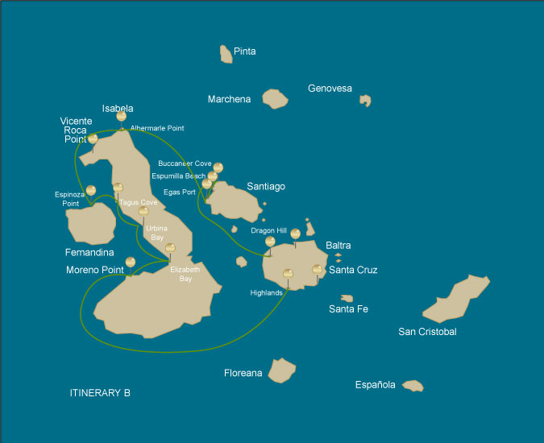

|  |  |  |  |  |  |  |  |
| --- | --- | --- | --- | --- | --- | --- | --- |
|  | | | **Wandern** | **Schnorcheln** | **Panga Ride** | **Radschaufel** | **Kajak** |
| SAMSTAG | AM | **Santa Cruz Insel :** Baltra - Flughafen (Ankunft) | * |  |  |  |  |
|  | PM | **Santa Cruz Insel :** Hochlandgebiete | * |  |  |  |  |
| SONNTAG | AM | **Isabela Insel :** Moreno Point | * | * | * |  |  |
|  | PM | **Isabela Insel :** Elizabeth Bay |  |  | * | * | * |
| MONTAG | AM | **Isabela Insel :** Urbina Bay | * | * |  |  |  |
|  | PM | **Isabela Insel :** Tagus Cove | * | * | * | * | * |
| DIENSTAG | AM | **Fernandina Insel :** Espinoza Point | * | * | * |  |  |
|  | PM | **Isabela Insel :** Albermarle Point | * |  | * | * | * |
| MITTWOCH | AM | **Santiago Insel :** Egas Port | * | * |  |  |  |
|  | PM | **Santiago Insel :** Espumilla Beach / Bucanero Cove | * | * | * | * | * |
| DONNERSTAG | AM | **Santa Cruz Insel :** Dragon Hill oder Daphne | * | * |  |  |  |
|  | PM | **Santa Cruz Insel :** Baltra - Flughafen (Rückgabe) | * |  |  |  |  |

TAG 1

AM: BALTRA - FLUGHAFEN (ANKUNFT)

Abflug zu den Galapagos-Inseln, Ankunft am Flughafen Baltra, wo unser Naturführer des Nationalparks auf Sie wartet.

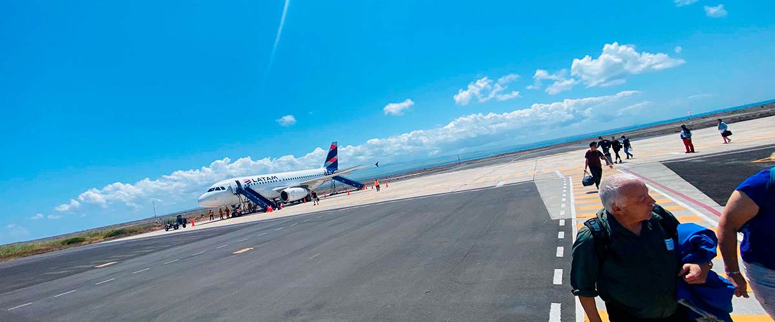

|  |  |
| --- | --- |
| **Weg:** |  |
| **Niveau**: | 1 |
| **Aktivitäten:** | WANDERN |

PM: HOCHLANDGEBIETE

Wenn Sie diesen Besuch entweder von Baltra oder von Puerto Ayora aus unternehmen, bringt Sie ein Bus ins Hochland und hält unterwegs an einem der Reservate, um die üppigen Hochlandwälder zu besuchen, wo Sie nach Galapagos-Riesenschildkröten in ihrer natürlichen Umgebung Ausschau halten. Dies ist der beste Ort auf den Galapagosinseln, um diese sanften Riesen (mit einem Gewicht von über 300 kg/600 Pfund!) beim lässigen Grasen und Ausruhen in Süßwasserteichen zu beobachten. Hier ist auch eine große Vielfalt an Vögeln beheimatet, die im Flachland selten zu finden sind, darunter Finken (Baum-, Specht- und Pflanzenfinken), Fliegenschnäpper und mehrere Arten von Wasservögeln.

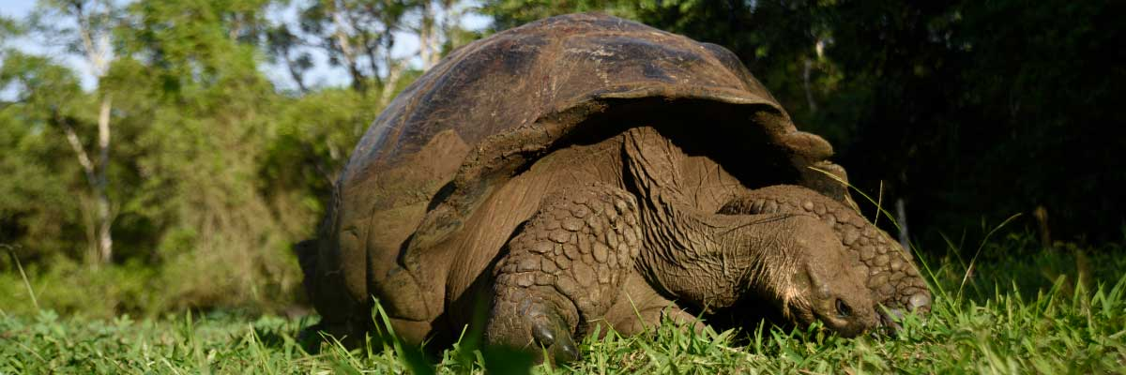

|  |  |
| --- | --- |
| **Mahlzeit**: | -/M/A |
| **Weg:** | 1 - 1,5 km / 0,6 – 0,9 mi |
| **Unterkunft**: | M/C EcoGalaxy |
| **Niveau**: | 1 |
| **Aktivitäten:** | WANDERN |

TAG 2

AM: MORENO-PUNKT

Moreno Point ist ein magischer Ort mit ausgedehnten Lavafeldern, die auf den ersten Blick leblos erscheinen. Sobald man ins Landesinnere gelangt, bilden verstreute Brackwasserlagunen eine Oase des Lebens, in der man Flamingos, Teichhühner, Enten und Reiher finden kann. Entlang der Küste werden wir nach Pinguinen, Meerleguanen, flugunfähigen Kormoranen, Blaufußtölpeln, Seelöwen, Austernfischern und anderen Küstenvögeln Ausschau halten.

Schnorchelerlebnis: Wir werden schnorcheln, um Meeresschildkröten, Kormorane und viele Fischarten zu sehen. Schauen Sie genau in die langen Seetangfelder, und vielleicht finden Sie ein Seepferdchen.

**Höhepunkte:**  Amerikanische Flamingos, Enten, Hühnervögel, Pinguine, Kormorane, Meeresleguane, Seelöwen, Galapagos-Spottdrosseln, Darwinfinken.

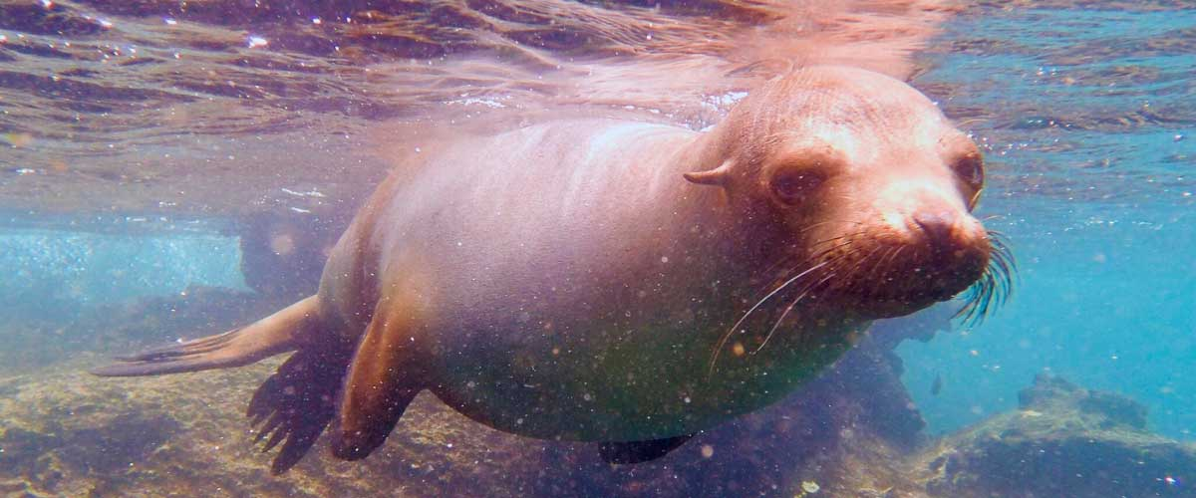

|  |  |
| --- | --- |
| **Weg:** | 1,6 km / 1 mi |
| **Niveau**: | 3 |
| **Aktivitäten:** | WANDERN,SCHNORCHELN,PANGA-FAHRT |

PM: ELIZABETH BAY

Die Elizabeth Bay ist eine wunderschöne geschützte Bucht, umgeben von großen Mangroven und kargen Lavafeldern. Es gibt hier keinen Wanderweg, daher werden Sie an einer Bootstour teilnehmen, um viele Kanäle, Pools und Buchten voller Leben zu erkunden. Dies ist einer der besten Orte auf den Inseln, um Galapagos-Pinguine zu sehen, aber erwarten Sie nicht, Tausende von ihnen zu sehen, da die gesamte Population der Inseln nur etwa 3.000 beträgt. Flugunfähige Kormorane nisten ebenfalls in der Gegend, und Blaufußtölpel und Pelikane fischen oft in diesen flachen und reichen Gewässern. Rochen und Meeresschildkröten sind ebenfalls sehr zahlreich.

**Höhepunkte:** Galapagos-Falken, Meeresschildkröten, Rochen, Galapagos-Pinguine, flugunfähige Kormorane, Reiher.

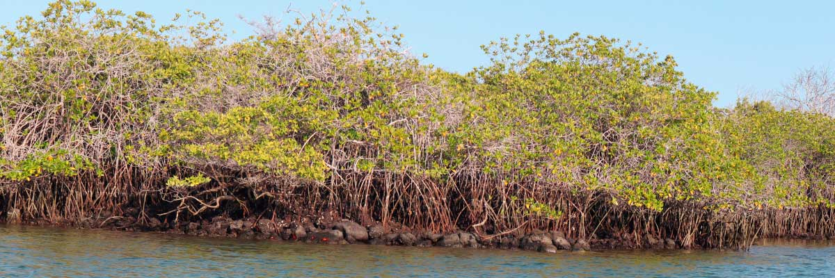

|  |  |
| --- | --- |
| **Mahlzeit**: | F/M/A |
| **Weg:** | 1,4 km / 0,8 mi |
| **Unterkunft**: | M/C EcoGalaxy |
| **Niveau**: | 1 |
| **Aktivitäten:** | PANGA-FAHRT,PADDELBOARD,KAJAK |

TAG 3

AM: URBINA BAY

Dieser Ort ist bekannt für die dramatische Hebung, die hier während der 1950er Jahre stattgefunden hat. Ein großer Teil der Küste wurde angehoben, wodurch viele Hektar zuvor unter Wasser liegenden Landes freigelegt wurden. Schauen Sie sorgfältig entlang des Weges und Sie werden kleine Muscheln und Korallen finden, ein Beweis dafür, dass das Gebiet vor mehr als sechzig Jahren unter Wasser stand. Der Weg bietet die Möglichkeit, Landleguane und während bestimmter Jahreszeiten auch Riesenschildkröten zu sehen. Galapagos-Falken nisten in der Gegend und sind oft beim Fliegen oder auf den Bäumen sitzend zu sehen.

Schnorchelerlebnis: Vom Strand aus können Sie schnorcheln und Meeresschildkröten, Kormorane und Pinguine beobachten. Auch Fische sind reichlich in der Gegend vorhanden.

**Höhepunkte:**  Galapagos-Falken, Landleguane, Galapagos-Falken, Galapagos-Spottdrosseln, Darwinfinken, Fliegenschnäpper.

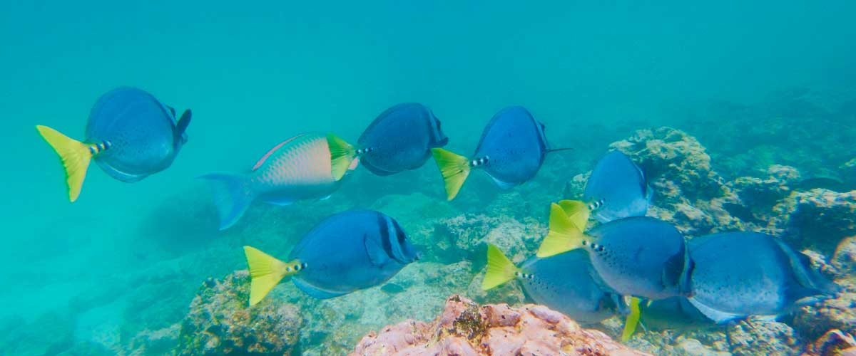

|  |  |
| --- | --- |
| **Weg:** | 1,2 km / 0,7 mi. Langer Weg: 3,0 km / 1,8 mi |
| **Niveau**: | 1 |
| **Aktivitäten:** | WANDERN,SCHNORCHELN |

PM: TAGUS COVE

Die Tagus-Bucht ist einer der Orte, die Charles Darwin während seiner Erkundung der Galapagos-Inseln besuchte. Ein Pfad führt Sie durch die Trockenwälder von Palo Santo, wo Sie Darwinfinken und Spottdrosseln beobachten können. Sie erhalten eine großartige Aussicht auf den Lake Darwin und die großen Vulkane im Norden Isabelas. Bei einer Bootsfahrt entlang der Küste haben Sie die Möglichkeit, Pinguine, Kormorane, Meeresechsen und eine ganz einzigartige Art zu beobachten: den Galapagos-Martin, einen kleinen endemischen Vogel, der zu den am stärksten gefährdeten Vögeln der Insel zählt. Schnorcheln: Die nährstoffreichen Gewässer rund um Tagus Cove locken zahlreiche Meeresschildkröten und eine große Vielfalt an Fischen an, aber auch Pinguine, die sich an großen Sardellenschwärmen erfreuen. Es ist üblich, Kormorane unter Wasser zu sehen, wenn sie Fische über das Riff jagen.

Schnorchelerlebnis: Die nährstoffreichen Gewässer um Tagus Cove ziehen viele Meeresschildkröten und eine große Vielfalt von Fischen an, aber auch Pinguine, die sich an großen Schulen von Sardellen laben. Es ist üblich, Kormorane unter Wasser zu sehen, wie sie Fische durch das Riff jagen.

**Höhepunkte:** Galapagos-Falken, Meeresechsen, flugunfähige Kormorane, Reiher, Pinguine, Meeresschildkröten, Seesterne.

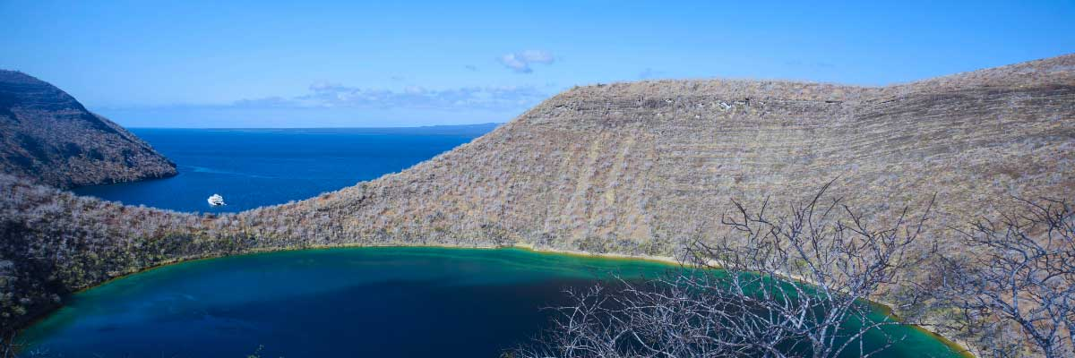

|  |  |
| --- | --- |
| **Mahlzeit**: | F/M/A |
| **Weg:** | 2,6 km / 1,6 mi |
| **Unterkunft**: | M/C EcoGalaxy |
| **Niveau**: | 3 |
| **Aktivitäten:** | WANDERN,SCHNORCHELN,PANGA-FAHRT,PADDELBOARD,KAJAK |

TAG 4

AM: ESPINOZA-PUNKT

An der Basis eines imposanten Vulkans gelegen (dem aktivsten auf den Galapagosinseln) ist dieser Ort eines der Juwelen des Galapagos-Nationalparks. Sobald Sie an Land gehen, werden Sie von Hunderten von Meerleguanen umgeben sein, da dies die größte Kolonie dieser Art ist. Seelöwen sonnen sich an den Stränden, während ihre Jungen in Gezeitentümpeln spielen. Entlang der Küste werden Sie flugunfähige Kormorane sehen, die auf die westlichen Gebiete des Archipels beschränkt sind. Umgeben von kalten, planktonreichen Gewässern ist Punta Espinosa die Heimat einer Vielzahl von Arten, darunter Reiher, Pelikane, Austernfischer, Meeresschildkröten, Küstenvögel und viele mehr. Schauen Sie in die Mangroven, denn dort sitzen Galapagos-Falken oft, um nach ihrer Beute Ausschau zu halten.

Schnorchelerlebnis: Die nährstoffreichen Gewässer rund um Punta Espinosa locken eine große Anzahl und Vielfalt von Fischen und Meeresschildkröten an. Auch Algen sind reichlich vorhanden, was diesen Ort zum besten Ort macht, um Meerleguane beim Fressen unter Wasser zu beobachten. Das Verfolgen eines Kormorans unter Wasser, während er Fische durch das Riff jagt, ist eines der erstaunlichsten Schnorchelerlebnisse, die Sie während Ihrer Reise haben können.

**Höhepunkte:**  Galapagos-Falken, Meeresleguane, flugunfähige Kormorane, Pinguine, Meeresschildkröten, Seelöwen, Reiher, Austernfischer, Küstenvögel, Sally-Lichtfußkrabben.

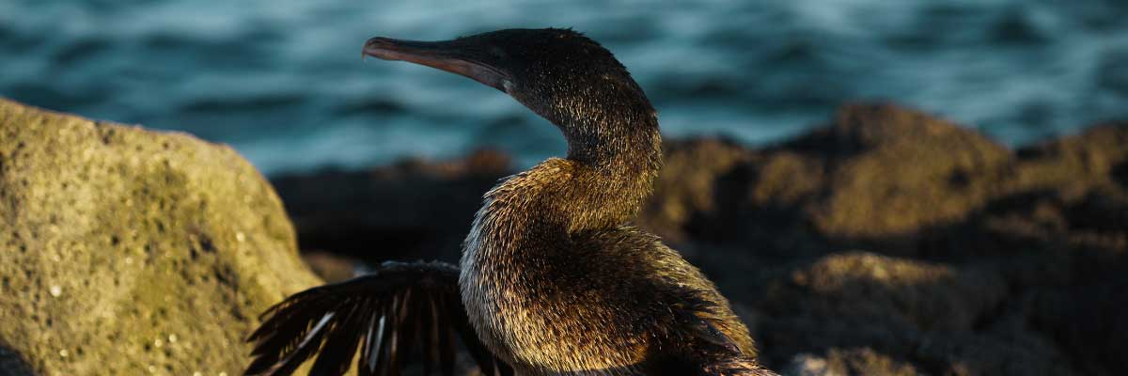

|  |  |
| --- | --- |
| **Weg:** | 1,6 km / 1 mi |
| **Niveau**: | 2 |
| **Aktivitäten:** | WANDERN,SCHNORCHELN,PANGA-FAHRT |

PM: ALBERMARLE-PUNKT

Am Nachmittag besuchen Sie den Albemarle Point, wo sich Tierwelt und Geschichte kreuzen. Während des Zweiten Weltkriegs errichteten die Amerikaner hier eine Radarstation, um die Anwesenheit japanischer Kriegsschiffe vor den Galapagos-Inseln zu erkennen. Die Überreste des Radars sind heute noch zu sehen. Trotz seiner Kargheit und der unendlichen Lavafelder, die es umgeben, beherbergt die Küste einige der größten Meerleguane der Inseln, Galapagos-Pinguine, flugunfähige Kormorane und Küstenvögel.

Schnorchelerlebnis: Ein paar geschützte Buchten hier bieten ausgezeichnete Möglichkeiten zum Schnorcheln und bieten Aussichten auf Kormorane, Pinguine und verschiedene Fischarten.

**Höhepunkte:** Meeresleguane, flugunfähige Kormorane, Pinguine, Meeresschildkröten, Küstenvögel, Sally-Lichtfußkrabben.

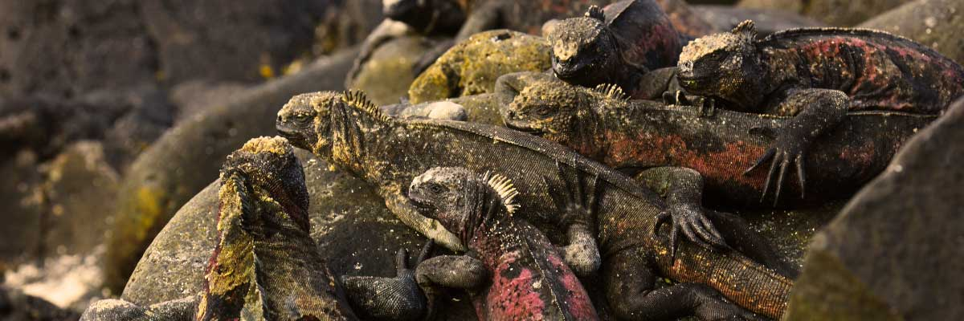

|  |  |
| --- | --- |
| **Mahlzeit**: | F/M/A |
| **Weg:** | 1 km / 0,6 mi |
| **Unterkunft**: | M/C EcoGalaxy |
| **Niveau**: | 1 |
| **Aktivitäten:** | WANDERN,PANGA-FAHRT,PADDELBOARD,KAJAK |

TAG 5

AM: EGAS PORT

Trotz seines irreführenden Namens gibt es in Puerto Egas keinen traditionellen “Hafen”, aber einige Überreste früherer Versuche, die Insel in den 1960er Jahren zu kolonisieren, sind immer noch sichtbar. Der Weg hier folgt der Küste, einer Gegend reich an Tierwelt. Überall, wohin Sie schauen, sehen Sie Meerleguane, die sich in der Sonne räkeln, zusammen mit Galapagos-Seelöwen, Reiher, Austernfischer und vielen Küstenvögeln. Gegen Ende des Weges stoßen Sie auf “die Grotten”, die Heimat einer kleinen Kolonie der schwer fassbaren endemischen Galapagos-Pelzrobben sind, die viel schwieriger zu entdecken sind als ihre Verwandten. So spät wie 2019 wurden Landleguane in die Gegend wieder eingeführt, also halten Sie Ausschau nach diesen beeindruckenden Reptilien, die seit über einem Jahrhundert in Santiago ausgestorben waren.

Schnorchelerlebnis: Eine Schnorchelsitzung vom Strand aus führt Sie zu einem Bereich mit felsigen Böden, der sich hervorragend zum Beobachten von Fischen, Schildkröten und Riffhaien eignet. Seelöwen frequentieren oft diese Gegend und sind in der Regel offen für Interaktionen mit Tauchern.

Galapagos-Seelöwen, Galapagos-Pelzrobben, Austernfischer, Meeres- und Landleguane, Galapagos-Falken, Reiher, Küstenvögel, Darwinfinken, Galapagos-Tauben.

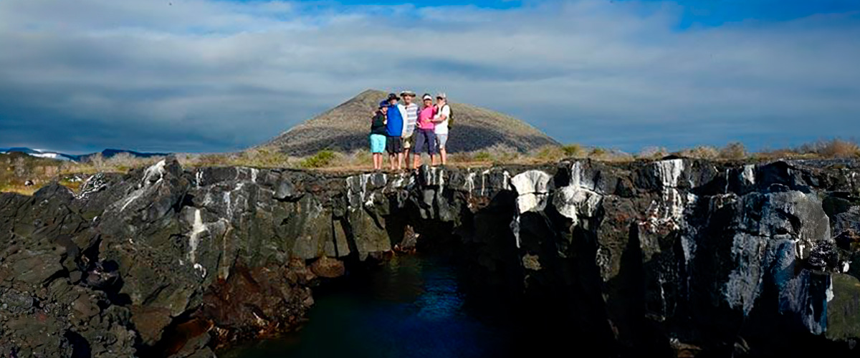

|  |  |
| --- | --- |
| **Weg:** | 2,3 km / 1,4 mi |
| **Niveau**: | 1 |
| **Aktivitäten:** | WANDERN,SCHNORCHELN |

PM. ESPUMILLA-STRAND / BUKANIERBUCHT

Der Espumilla-Strand, an der Nordküste von Santiago gelegen, ist eine atemberaubende 1 km lange Ausdehnung von rostbraunem Sand. Der Strand wird von großen Mangrovenbäumen und einem faszinierenden einheimischen Trockenwald umgeben, der Galapagosfalken und eine breite Vielfalt von Finken, Spottdrosseln und Tauben beherbergt. Vergessen Sie nicht, das Salzbecken zu überprüfen; es könnte während der Regenzeit Heimat von Flamingos und Enten sein. Die Buccaneer Cove, benannt nach ihrer Nutzung durch Piraten und Freibeuter im 17. und 18. Jahrhundert als Versteck und Quelle von Süßwasser und Schildkröten, ist ein unglaublich malerischer Ort mit wunderschönen Klippen und interessanten Felsformationen. Obwohl es hier keinen Pfad gibt, werden Sie eine Bootsfahrt mit dem Beiboot machen, um die Tierwelt von den kleinen Booten aus zu beobachten.

Schnorchelerlebnis: In einer geschützten Bucht schnorcheln Sie unter der Unterwasserwelt, darunter große Fischschwärme (Engel-, Kugel-, Papageien-, Schnapper-, Knurrfische...), Riffhaie, Seelöwen und Meeresschildkröten.

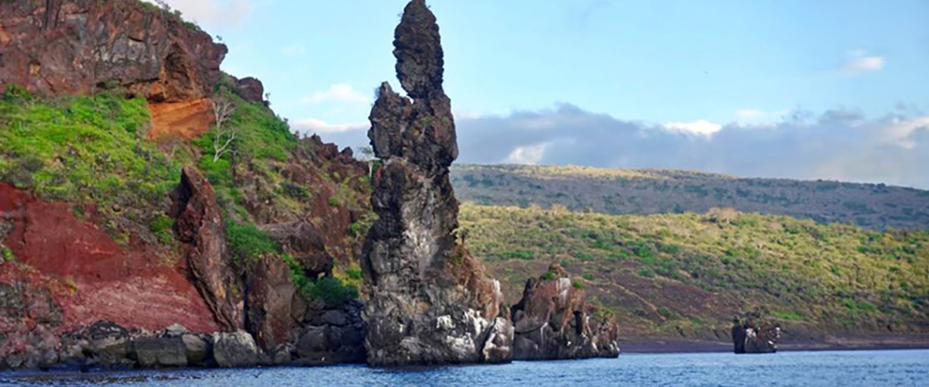

|  |  |
| --- | --- |
| **Mahlzeit**: | F/M/A |
| **Weg:** | 1,5 km (plus eine zusätzliche Schleife von 1 km) / (0,9 – 0,6 Meilen) |
| **Unterkunft**: | M/C EcoGalaxy |
| **Niveau**: | 1 |
| **Aktivitäten:** | WANDERN,SCHNORCHELN,PANGA-FAHRT,PADDELBOARD,KAJAK |

TAG 6

AM: DRAGON HILL ODER DAPHNE

Entdecken Sie einen der beiden bemerkenswerten Orte auf Galápagos: Dragon Hill auf Santa Cruz, wo Landleguane frei umherstreifen und Flamingos sich an einer Salzwasserlagune versammeln, und Daphne Major, Heimat nistender Seevögel und bahnbrechender Forschung zur Evolution der Finken. Beide bieten einzigartige und unvergessliche Naturerlebnisse.

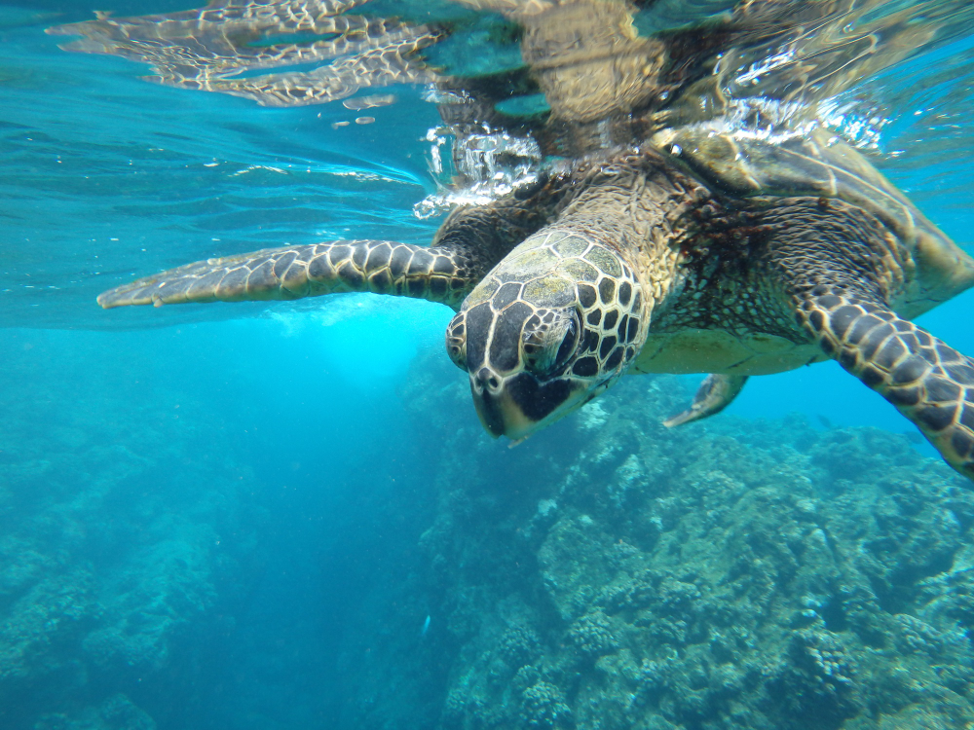

|  |  |
| --- | --- |
| **Weg:** | 2,2 km / 1,4 mi |
| **Niveau**: | 1 |
| **Aktivitäten:** | WANDERN,SCHNORCHELN |

PM: BALTRA - FLUGHAFEN (RUCKGABE)

Nach Ihrem Besuch werden Sie zum Flughafen gebracht für Ihren Flug zurück zum Festland von Ecuador und somit wird Ihre unvergessliche Reise auf den Galápagos-Inseln abgeschlossen.



|  |  |
| --- | --- |
| **Mahlzeit**: | F/-/- |
| **Weg:** |  |
| **Unterkunft**: | M/C EcoGalaxy |
| **Niveau**: | 1 |
| **Aktivitäten:** | WANDERN |

GLOSSAR

|  |  |  |
| --- | --- | --- |
| **Fütterung** | **Frühstück** | F |
| **Mittagessen** | M |
| **Abendessen** | A |
| **Schwierigkeitsgrad der Wanderung** | **Niveau 1** | Leicht |
| **Niveau 2** | Mittel |
| **Niveau 3** | Schwer |